U nastavku su kratke smernice koje će vam pomoći u prepoznavanju i proveri Wireless Home tehnologije kod korisnika.

U AWS-u korisnici imaju pakete sa nazivom Wireless
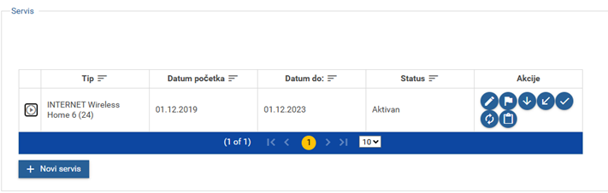

Šematski prikaz bežičnog interneta

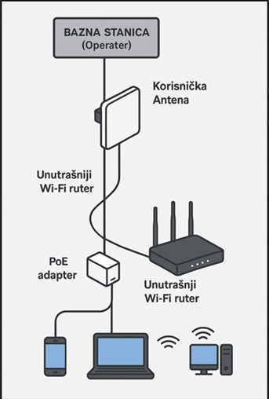

- Bazna stanica / CPE uređaj
. Obično se nalazi napolju (zid, terasa, krov)
. Izgleda kao kutija sa LED diodama

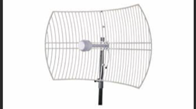

- Antena
. Vrste: Panel antena (pravougaona, ravna), parabolična (tanjirasta)
. Uloga antene: Prima signal sa bazne stanice
. Povezana saCPE uređajem ili direktno sa PoE adapterom
. Proveriti: Fizićko stanje (da li je pomerena, oštećena) i da li ima vidljive prepreke (drveće, zdrade)

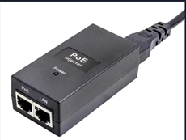

- Unutrašnji ruter (Wi-Fi)
. Raspodeljuje signal korisnicima (Wi-Fi i LAN)
. Ima power, WAN/internet i Wi-Fi diode
. Proveriti: Da li su diode aktivne, da li korisnik ima pristup internetu preko Wi-Fi ili LAN-a
. Uređaji su povezani na sledeći način Antena > CPE (napolju) > Ethernet kabl > Ruter (unutra)

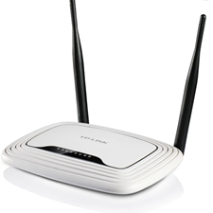
Tokom poziva proveriti sa korisnikom:
- Da li korisnik vidi da na ruteru svetli „Internet“ ili „WAN“ na LED diodama?
- Da li koristi Wi-Fi ili LAN kablom ima povezane uređaje?
- Ako se gubi Wi-Fi > proveriti ruter (standardne provere)
- Ako nema interneta ni na LAN-u ni na Wi-Fi-u > proveriti CPE
- Da li ima napajanje svih uređaja?

Podrška za ovu tehnologiju je:
- Reset opreme (ruter)
- Reset PoE adaptera
- Provera da li su svi kablovi čvrsto priključeni i da li su adapteri uključeni u struju.
- Posebna provera napajanja (PoE) i ethernet kabla između rutera i spoljnog uređaja (CPE).

